**花蓮縣宜昌國中106學年度第二學期第一次八年級數學段考題目卷 班級： 座號： 姓名：**

**一、選擇題：（3分/題 45％） 【1-15題 答案請劃記至電腦卡】**

1. **（ ）下列何者為等差數列？  
   (A)1 , －1 , 1 , －1　 (B)1 , , , (C)1 , 2 , 4 , 8　　　 (D)3 , 3 , 3 , 3**
2. **（ ）有一數列2 , 8 , □ , 20 , 26 , 32 , 38，依某種規律排列而成，則可判斷□內之數字為何？  
   (A)10　 (B)12　 (C)14 　(D)16**
3. **（ ）****下列何者為等差級數？  
   (A) 1＋1＋1＋1＋1 (B) 2＋4＋8＋16＋32 (C) 1－1＋1－1＋1－1 (D) 1＋＋＋＋**
4. **（ ）下列哪一個圖形不一定是線對稱圖形？  
   (A) 圓形 (B) 平行四邊形 (C) 扇形 (D) 等腰直角三角形**
5. **（ ）若將等差數列*a*1 , *a*2 , *a*3 ,……　, *a*100的每一項都減去8，形成一個新的數列，則下列敘述何者正確？  
   (A)　新數列的和與原數列的和相同　　(B)　新數列的公差與原數列的公差相同  
   (C)　新數列的和比原數列的和少8　　　(D)　新數列的公差比原數列的公差少8**
6. **（ ）關於圖形的對稱性質，下列哪一個敘述正確？  
   (A) 若一個三角形是線對稱圖形，它就一定是正三角形  
   (B) 在線對稱圖形中，對稱軸會垂直平分對稱點的連線段  
   (C) 長方形是線對稱圖形，對稱軸為兩條對角線  
   (D) 箏形是線對稱圖形，對稱軸為兩條對角線**
7. **（ ）如圖一，將一根木棒的一端固定在*O*點，另一端綁一重物。小如將此重物拉到*A*點後放開，讓此重物由*A*點擺動至*B*點。若下列有一圖形為此重物移動的路徑，則此圖形應為何者？   
   (A) 弧　　　　(B) 拋物線　　(C) 傾斜直線　　(D) 水平直線**
8. **（ ）如圖二，已知圓*O*及圓內一點*P*，若圓*O*的半徑為5公分，則下列何者不可能是通過*P*點的弦長？ (A) 8公分　　　(B) 9公分 (C) 10公分　　(D) 11公分**
9. **（ ）如圖三，相異兩直線相交形成∠1、∠2、∠3、∠4，則下列敘述何者錯誤？   
   (A) ∠1＝∠3　　　　　(B) ∠2＝∠4 (C) ∠1與∠4互補　　(D) ∠2與∠4互餘**
10. **（ ）如圖四, 為線對稱圖形，則甲、乙、丙、丁四個敘述，正確的共有多少個？  
    甲：＝　 乙：＝ 丙：⊥ 　丁：＝2   
    (A)1　 (B)2 　(C)3　 (D)4**

|  |  |  |  |
| --- | --- | --- | --- |
|  |  |  | **020301-41** |
| **圖一** | **圖二** | **圖三** | **圖四** |

1. **（ ）如附圖，∠*ADC*與∠*BDC*互補，和分別平分∠*ADC*和∠*BDC*，若∠*CDE*＝12°，則∠*ADF*為何？  
   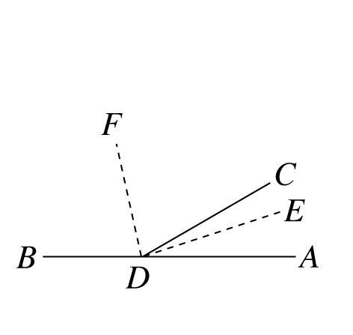 (A)90°　(B)100°　(C)102°　(D) 12°**
2. **（ ）＝0.703703…循環小數，則小數點後第122位數為何？   
   (A) 0　　(B) 3　　(C) 7　　(D) 9**
3. **（ ）**將一張正方形色紙，按圖(一)→圖(二)→圖(三)的步驟共對摺三次，若將圖(三)的色紙剪掉一等腰直角三角形，如圖(四)，再展開色紙，則會呈現出下列哪一個圖形？  
   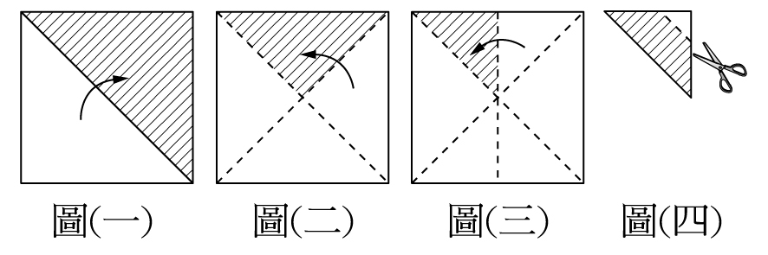  
   (A)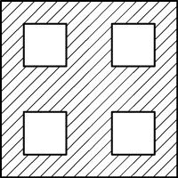　(B)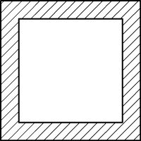 (C)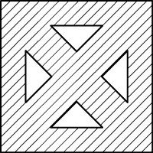　(D)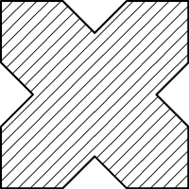
4. **（ ）如右圖，*△ABC*中，將對摺至上，使*得C*點與邊上*的D*點重合，摺痕為，則下列敘述何者錯誤？  
   (A) *E*為的中點  
   (B) ＝  
   (C) ∠1=∠2  
   (D) 為*∠BAC*的角平分線**



1. **（ ）已知一等差級數*S*9＝*a*1＋*a*2＋*a*3＋*a*4＋*a*5＋*a*6＋*a*7＋*a*8＋*a*9，若*a*5＝21，則*S*9＝？  
   (A) 189　 (B) 168 (C) 84　　(D) 條件不足，無法作答**

**二、填充題：（3分/格，共 15格，45％）【對應格數編號，請將答案寫於答案卷上 ,分數以答案卷為記分依據】**

1. **如圖五，將火柴棒依此規律排出50個正方形，共需 【1】 根火柴棒？**
2. **如圖六，諄諄想自己做一個書架，由30本開始,每往上一層都少放4本書，且書架共可放120本書，則此書架共 【2】 層**
3. **如圖七，每一方格均有一整數，若每一橫列及每一直行均為等差數列，則斜線部分所代表的數＝ 【3】**

|  |  |  |
| --- | --- | --- |
|  | **060102-01** | 描述 : 060101-11 |
| **圖五** | **圖六** | **圖七** |

1. **如圖八，四邊形*ABCD*是以為對稱軸的線對稱圖形，其中*A*、*C*為對稱點。若＝＝6公分、＝3公分，∠*ADB*＝∠*CBD*＝30°，則：**

**⑴ 的長度＝ 【4】 公分   
⑵ 四邊形*ABCD*的面積＝ 【5】 平方公分**

1. **如圖九，有一個邊長為9公分的正△*ABC*，頂點*B*、*C*均在直線*L*上。若將正△*ABC*以*C*點為圓心順時針旋轉，使得*A*點與直線*L*上的*A*′　點重合，則*B*點所經過的路線長 【6】 公分。**
2. **如圖十，直線*L*垂直平分於*C*點，直線*M*垂直平分於*D*點若＝2*x*＋1，＝6*x*－4，*x*則＝ 【7】**

|  |  |  |
| --- | --- | --- |
|  |  |  |
| **圖八** | **圖九** | **圖十** |

1. **一等差級數前*n*項的和為*Sn*，若*Sn*＝(3*n*－1)*n*，則此等差級數的第10項＝ 【8】**
2. **在1～100中，6的倍數的總和＝ 【9】**
3. **若1＋3*a* , 6＋2*a* , 5－2*a*三數成等差數列，則*a*＝ 【10】**
4. **若一等差數列的第3項為51，第6項為27，則首項＝ 【11】**
5. **若在*a*、70兩數之間插入23個數，使這25個數成一等差數列，已知插入的第12個數為10，則：  
   (1) 此等差級數的首項＝ 【12】   
   (2) 所有插入數的總和＝ 【13】**



1. **已知坐標平面上一點*A*(－1 , 3)。**

**⑴以*x*軸為對稱軸， *A*點的對稱點坐標＝ 【14】**

**⑵以直線*L*為對稱軸， *A*點的對稱點坐標＝ 【15】**

**三 計算題：10％**

|  |  |
| --- | --- |
| 1. **利用方格畫出以直線*L*為對稱軸的線對稱圖形。 （5％）** | **2. 如右圖，圓*A*中，若＝6，四邊形*ACBD*為正方形，則灰色區域的面積為多少平方單位？（5％）** |

**花蓮縣宜昌國中106學年度第二學期第一次八年級數學段考答案卷 班級： 座號： 姓名：**

**分數以答案卷為記分依據**

**二、填充題：（3分/格 共 15格 45％）**

|  |  |  |  |  |  |
| --- | --- | --- | --- | --- | --- |
| **格號** | **1** | **2** | **3** | **4** | **5** |
| **答案** |  |  |  |  |  |
| **格號** | **6** | **7** | **8** | **9** | **10** |
| **答案** |  |  |  |  |  |
| **格號** | **11** | **12** | **13** | **14** | **15** |
| **答案** |  |  |  |  |  |

**三 計算題：10％**

|  |  |
| --- | --- |
| 1. **利用方格，畫出以直線*L*為對稱軸的線對稱圖形。（5％）【畫出的圖形線條需明確並加粗】** | 1. **如附圖，圓*A*中，若＝6，四邊形*ACBD*為**   **正方形，則*灰色區域的面積*為多少平方單位？（5％）【須寫出計算過程否則不予計分】** |

**花蓮縣宜昌國中106學年度第二學期第一次八年級數學段考 教 師 答 案 卷**

**分數以答案卷為記分依據**

**一、選擇題：（3分/題 45％）**

|  |  |  |  |  |  |
| --- | --- | --- | --- | --- | --- |
| **格號** | **1** | **2** | **3** | **4** | **5** |
| **答案** | **D** | **C** | **A** | **B** | **B** |
| **格號** | **6** | **7** | **8** | **9** | **10** |
| **答案** | **B** | **A** | **D** | **D** | **D** |
| **格號** | **11** | **12** | **13** | **14** | **15** |
| **答案** | **C** | **A** | **D** | **A** | **A** |

**二、填充題：（3分/格 共 15格 45％）**

|  |  |  |  |  |  |
| --- | --- | --- | --- | --- | --- |
| **格號** | **1** | **2** | **3** | **4** | **5** |
| **答案** | **151** | **6** | **10** | **6** | **18** |
| **格號** | **6** | **7** | **8** | **9** | **10** |
| **答案** |  | **3** | **56** | **816** | **－2** |
| **格號** | **11** | **12** | **13** | **14** | **15** |
| **答案** | **67** | **－50** | **230** | **(－1 , －3)** | **(3 , －1)** |

**三 計算題：10％**

|  |  |
| --- | --- |
| 1. **利用方格，畫出以直線*L*為對稱軸的線對稱圖形。 （5％）**     **1個對稱點1分**  **連線1分** | 1. **如附圖，圓*A*中，若＝6，四邊形*ACBD*為**   **正方形，則灰色區域的面積為多少平方單位？（5％）**    **圓半徑2分**  **1/4圓扇形面積1分**  **正方形面積1分**  **灰色面積1分** |